輔仁大學公共事務室九十六年十二月行政會議報告
壹、公關媒體組業務
一、公關業務
1.協助12/3頒授黃友棣教授名譽藝術學博士頒授典禮之相關事宜。
2.協助12/5單國璽樞機主教蒞校演講之相關事宜。
3.協助校慶系列活動相關事宜。
4.協助第一屆全國通識教育發展會議之相關事宜。
5.協助聖誕音樂會之相關事宜。
6.外賓參訪
時 間 | 事 由 | 參訪人次 | 親善大使  服務人數 | 親善大使  服務級數
12.4 | 教廷駐日內瓦聯合國代表團大使鐸瑪士總主教 | 3 | 1 | B
12.7 | 傑出校友返校接待 | 6 | 4 | B
12.7 | 法律系、經濟系系友回娘家 | 30 | 2 | B
12.11 | 哈佛大學前文理學院柯士偉院長接機 | 1
12.17 | 中國哲學範疇和合學研究大陸學者團 | 12 | 1 | B
12.17 | 中國人民大學研究生參訪 | 30 | 2 | B
12.17 | 哈佛大學前文理學院柯士偉院長送機 | 1 | 1 | B
12.18 | 大理高中 | 50 | 1 | c
總計 |  | 8次/133人 | 12人
7.慶典活動
時 間 | 事 由 | 親善大使  服務人數 | 親善大使  服務時數 | 親善大使  服務級數
12.3 | 頒授黃友隸教授名譽藝術學博士學位典禮 | 5 | 4 | B
12.5 | 單國璽樞機主教蒞校演講 | 2 | 2 | B
12.5 | 聖誕點燈 | 6 | 1 | B
12.7 | 校慶簡餐 | 2 | 1.5 | B
12.7 | 醫圖開幕 | 7 | 4 | B
12.7 | 校慶感恩慶祝大會 | 8 | 2 | B
12.8 | 全球校友總會及中華民國校友總會開會 | 4 | 8 | B
12.9 | 校友研討會 | 5 | 9 | B
12.13-14 | 第一屆全國通識教育發展會議 | 6 | 16 | A
12.29 | 96年度台北縣原住民族部落社區大學成果展演 | 4 | 4 | A
總計 |  | 49人 | 51.5時
8.校外場地租借：商橋公關公司商借利瑪竇地下一樓演講廳
9.其他：新莊肯德基中正餐廳提供學生活力卡優惠，供在校師生、教職員及校友索取。
二、新聞媒體業務
1.對外發布之活動訊息
發布日期 | 活動名稱
12月1日 | 輔大頒授黃友棣大師名譽藝術學博士(第二次發布)
12月3日 | 單國璽樞機主教專題演講 並獲頒全球熱愛生命獎章(第二次發布)
12月3日 | 全國天主教學校聯合聖誕點燈典禮(第二次發布)
12月5日 | 第一屆全國通識教育發展會議 十三日起舉行兩天(第二次發布)
12月6日 | 輔大82週年校慶感恩慶祝大會 頒發傑出校友獎
12月6日 | 輔大校慶及校友系列活動八日熱鬧展開
12月7日 | 南島民族論壇十一日開幕 國內外專家共襄盛舉(第一次發布)
12月10日 | 連勝文返母校演講：跨國投資之法律實務
12月10日 | 南島民族論壇十一日開幕 國內外專家共襄盛舉(第二次發布)
12月11日 | 輔大承辦首屆全國通識教育會議十三日盛大開幕(第三次發布)
12月14日 | 德銀支持輔大「沒大沒小數位學堂」專案合作簽約典禮(第一次發布)
12月18日 | 德銀支持輔大「沒大沒小數位學堂」專案合作簽約典禮(第二次發布)
12月21日 | 輔大聖誕音樂會25日酷炫登場 知名歌手接力演唱(第一次發布)
12月24日 | 輔大聖誕音樂會25日酷炫登場 知名歌手接力演唱(第二次發布)
2.對外發布之新聞稿
發布日期 | 新聞稿名稱
12月3日 | 96高齡音樂大師黃友棣 獲頒輔大名譽藝術學博士
12月4日 | 第一屆全國通識教育發展會議 十三日起舉行兩天
12月5日 | 全國天主教學校聯合點亮聖誕燈 用愛把生命串起來
12月5日 | 單國璽樞機主教 獲頒第十一屆全球熱愛生命獎章
12月7日 | 輔大82週年校慶大會 頒獎表揚八位傑出校友
12月8日 | 輔大校慶活動圓滿成功 全球校友攜手結心共創新紀元
12月11日 | 輔大承辦南島民族論壇 國內外專家探討原民事務
12月11日 | 輔仁大學溫哥華校友會成立
12月12日 | 連勝文返母校演講人氣旺 學弟妹熱情迎名人學長
12月13日 | 輔大承辦首屆全國通識教育會議 官學雙向溝通交流
12月17日 | 教宗接見黎建球校長等人 傑出校友陳立恆並贈教宗法藍瓷精品
12月19日 | 輔大沒大沒小數位學堂線上讀書會 獲德銀捐款百萬支持
12月21日 | 台東及桃園縣偏鄉國小學童 聖誕佳節遊學輔大
12月22日 | 輔大師生歡欣慶聖誕 系列活動串起生命與愛
12月24日 | 輔大化學系獲校友捐贈150萬美元 成立系所發展基金
3.上報新聞統計分析一覽表（時間：96年12月01日～12月31日）
單位 | 見報次數 |  | 發佈來源 |  | 上報次數
 | 全國 | 地方 | 公共事務室 | 自行發佈 | 總計
校本部 | 65 | 6 | 45 | 26 | 71
進修部 | 0 | 0 | 0 | 0 | 0
文學院 | 20 | 1 | 0 | 21 | 21
藝術學院 | 1 | 2 | 2 | 1 | 3
醫學院 | 4 | 0 | 3 | 1 | 4
外語學院 | 2 | 0 | 0 | 2 | 2
理工學院 | 7 | 0 | 5 | 2 | 7
民生學院 | 1 | 0 | 0 | 1 | 1
神學院 | 2 | 0 | 2 | 0 | 2
法律學院 | 5 | 0 | 2 | 3 | 5
社會科學學院 | 2 | 2 | 0 | 4 | 4
管理學院 | 5 | 0 | 5 | 0 | 5
總計 | 114 | 11 | 59 | 66 | 125
4.輔大新聞網（時間：96年12月01日～12月31日）
行政廣場 | 6篇 | 生活天地 | 10篇 | 活動看板 | 15篇
院系頻道 | 15篇 | 校友動態 | 10篇
學生事務 | 16篇 | 輔仁觀點 | 0篇
專題報導 | 14篇 | 校園印象 | 0篇 | 總計 | 86篇
貳、校友募款組業務
一、校友業務
（一）加強與校系友會聯繫及校友業務之推廣

月 | 日 | 內容記要
12 | 1 | 美國大華府地區校友會聚會（新舊會長交接）（Tony Lin's Restaurant）
12 | 6 | 高雄市校友會前任總幹事李乾川校友告別式，本校以校長名義致贈花籃。
12 | 6 | 完成台北市及台北縣校友會組隊參加96校慶運動會趣味競賽報名，並提交校友會介紹詞至大會典禮組
12 | 6 | 96學年度傑出校友晚宴（圓山大飯店金龍廳國宴廳）
12 | 6 | 完成製作全球各校友會會旗並在12月8日全球校友總會2007年年會中頒發
12 | 7 | 輔大法國校友會越洋慶祝校慶
12 | 7 | 邀請傑出校友參加醫學人文區啟用典禮（醫學院）
12 | 7 | 安排傑出校友接受輔大之聲電台、輔大紀事報及新聞網記者採訪及錄音（文開樓8樓）
12 | 7 | 校慶簡餐（生活午茶）邀請傑出校友及返校校友與校內師長餐敘
12 | 7 | 校慶感恩慶祝大會（中美堂）頒發傑出校友獎共8位，由校長頒發傑出校友證書、獎座及法籃瓷禮物
12 | 7 | 傑出校友羅志偉生科系演講：目前眼科手術進展（醫學院）
12 | 7 | 傑出校友張文彬企管系演講（SL201）
12 | 7 | 傑出系友李芸華西文系演講：李魚耀龍門的奮鬥故事（LA202）
12 | 7 | 傑出系友荊大彥化學系演講：Fun and reward of making inventions（CH118）
12 | 7 | 傑出系友周必泰化學系演講：我的化學之路（CH118）
12 | 8 | 台北市及台北縣校友會及全球校友總會組隊參加96校慶運動會趣味競賽，分別獲得九宮格投球樂第二、第一及第三名；物換星移第一、二名
12 | 8 | 中華民國校友總會於本校醫學院四樓會議室召開第一屆第二次理監事會
12 | 8 | 全球校友總會於本校醫學院二樓會議廳舉行2007年年會
12 | 8 | 中華民國校友總會於本校醫學院二樓會議廳舉行第一屆第二次會員大會
12 | 8 | 96學年度校友返校日活動共38個系所舉辦，35個系所申請經費補助。
12 | 8 | 國創所於台北舉辦同學會
12 | 9 | 全球校友總會於台新金控大樓二樓舉行全球校友歡迎晚宴
12 | 9 | 「發展輔仁大學全球競爭力系列論壇：校友與募款」研討會於台北園外園舉辦。
12 | 9 | 台北市校友會於台北園外園舉辦校友聯誼餐敘
12 | 9 | 台北縣校友會舉辦北縣風情半日遊，邀集國內、外校友會長參訪鶯歌陶瓷博物館、清水祖師廟及三峽老街
12 | 9 | 台北縣校友會於凱薩餐廳舉行「輔大心、校友情-北縣之夜」校友聯誼餐會
12 | 12 | 法律系系友連勝文返校演講
12 | 19 | 拜會周錫瑋縣長洽談本校景觀設計系與台北縣政府合作建議案
12 | 20 | 提供大上海地區校友資料請校友協助成立上海地區校友會
12 | 20 | 安排美國舊金山音樂系黃荻校友返校拜會校長
12 | 22 | 台南市校友會於關子領慶園別墅舉行第九屆第二次理監事會議
12 | 26 | 電工系系友陳少民返校拜會校長
12 |  | 聯絡加拿大溫哥華校友會校長參訪行程安排
12 |  | 聯絡美國北加州及東北區校友會於2008年2月輔仁大學學術參訪時以地主校友會身分接待訪問團
12 |  | 協助校慶期間校友活動之租車及接送校友

（二）校友資料庫系統維護：
- 資料庫功能維護及提報資料，共計項：
- 提報教育部-本校「產業人力需求不足相關領域碩、博士班畢業生流向調查表」。
- 營養系加查系所：營養科學系、食品科學系、食品營養學研究所。
- 寄發96年聖誕電子賀卡，及更換97年電子生日賀卡。
- 提供教學卓越計畫管理學院所需之教育部大專校院畢業生流向資訊平台填答資料檔案。
- 提報教學卓越計畫第一季季報-表12畢業生資料庫及流向追蹤表。
- 餐旅系加查系所：生活應用科學系。
- 修改留言版填答預設語言為繁體中文。
- 代辦證件系統：增加申請點選份數至50份、進修部之收據增加影印欄位及計費、英文畢業證書影本收費修正。
- 搜尋各單位需求之校友通訊名冊及標籤，共計2次，108筆：
- 上海、江蘇省校友名冊-共105筆
- 標籤-張和風、涂揚州、姜秀荃 共3筆
3.寄發全校校友電子郵件：寄發3次，共寄發87,907人次，寄件主旨及寄發人數如下所列。
- 「輔仁大學校慶及聖誕活動（12/5-12/9），敬邀校友參加！」，計44,074人次。
- 「肯德雞新莊中正餐廳推出輔大學生活力卡優惠活動，歡迎校友自行下載使用」， 計3,160人次。
- 「輔大紀事報』第十九期已出刊，歡迎上網閱覽!! 」， 計40,673人次。
4.各院所屬各系所修改/新增校友資料筆數統計表：（時間：96年12月1日～12月31日）
 | 校友資料修改筆數
文學院 | 34
外語學院 | 54
民生學院 | 56
法律學院 | 7
社會科學院 | 15
理工學院 | 44
管理學院 | 125
醫學院 | 15
藝術學院 | 5
公共事務室 | 382
合計 | 737
(三)校友服務
1.協尋校友：共計7件，協尋校友8人。
2.徵才訊息公告：計1則(教育部教改計畫全職專任行政助理)
3.代辦校友證件服務：代辦校友證件一覽表（時間：96年12月1日～12月31日）
學系班別 | 畢業證書 |  | 成績單 |  | 校友證 | 統計
學系班別 | 中文 | 英文 | 中文 | 英文 | 校友證 | 統計
文學院 | 6 | 5 | 5 | 9 | 10 | 35
藝術學院 | 1 | 1 | 0 | 2 | 3 | 7
醫學院 | 3 | 4 | 3 | 3 | 3 | 16
理工學院 | 5 | 8 | 2 | 4 | 5 | 24
民生學院 | 1 | 7 | 0 | 6 | 6 | 20
外語學院 | 1 | 1 | 3 | 2 | 1 | 8
法律學院 | 3 | 0 | 1 | 0 | 4 | 8
社會科學院 | 2 | 6 | 1 | 8 | 4 | 21
管理學院 | 6 | 10 | 3 | 4 | 7 | 30
進修部 | 9 | 3 | 4 | 3 | 6 | 25
總計 | 37 | 45 | 22 | 41 | 49 | 194

二、募款業務
(一)96年11月募款成果報告
1.96年11月捐款前三名：
a.台新國際商業銀行股份有限公司 $1,250,000元 捐公共事務室。
b.泰安產物保險股份有限公司 $1,250,000元 捐學務處(體育室)。
c.德意志銀行 $1,022,879元 捐耶穌會使命室。
2.96年11月份各院捐款收入與支出統計表：
受款部門/學院 | 11月捐款收入 | 11月捐款支出
全校 | 36,428 | 21,665
校本部 | 3,567,879 | 822,990
文學院 | 53,000 | 59,840
理工學院 | 36,100 | 301,100
外語學院 | 701,700 | 257,356
民生學院 | 20,000 | 167,945
法律學院 | 7,200 | 0
進修部 | 8,800 | 0
管理學院 | 583,850 | 236,644
社科學院 | 36,500 | 80,846
醫學院 | 163,600 | 5,395,060
藝術學院 | 0 | 0
總計 | 5,215,057 | 7,343,446

3.96年11月份各院捐款收入統計圖：
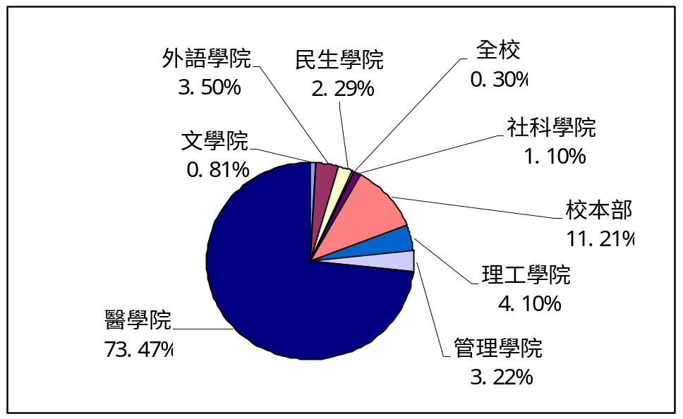

4.96年11月捐款支出類別統計表：
支出類別 | 學術活動 | 教師獎補助 | 學生獎補助 | 學生活動 | 人事費  (教師) | 人事費  (職員)
支出金額 | 189,460 | 5,000 | 1,585,887 | 1,281 | 20,000 | 69,614
百分比 | 2.58% | 0.07% | 21.60% | 0.02% | 0.27% | 0.95%
支出類別 | 增購設備 | 設備維護 | 行政雜支 | 產學合作專案 | 其他 | 手續費支出
支出金額 | 5,207,830 | 0 | 71,019 | 148,630 | 23,060 | 21,665
百分比 | 70.92% | 0 | 0.97% | 2.02% | 0.31% | 0.30%
支出類別 | 總計
支出金額 | 7,343,446
百分比 | 100%

5.96年11月份各院捐款支出分類統計圖：
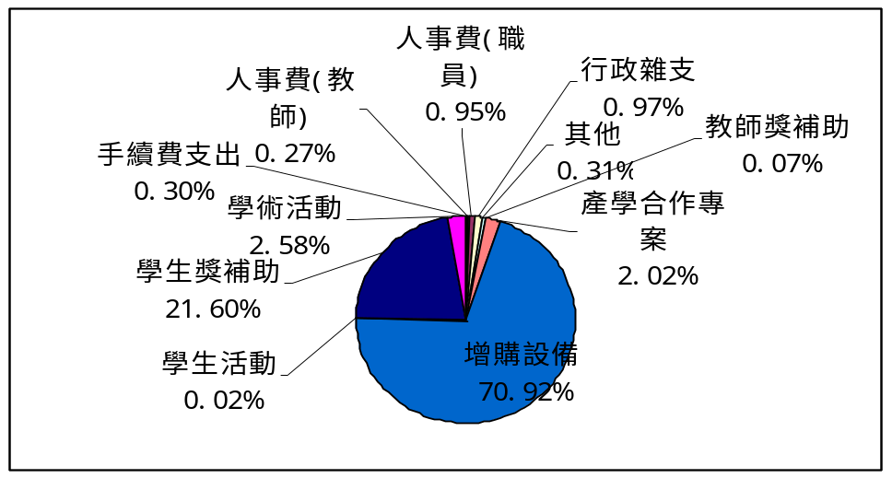
(二)96年11月募款業務報告
1.12月6日於第一會議室召開96年度第一次募款業務交流座談會，邀請美國「輔仁大學基
金會」雷重瑞執行長分享募款經驗。會議邀集行政學術一級主管參加，由駐校董事柏殿宏
神父主持。此次召開會議之目的是為讓校務主管了解募款業務對於本校各項發展之重要
性，進而建構良好的教學環境與學術品質。
2.96年12月9日召開教育發展資金委員會第十五次會議，共計55人與會參加；會議報告本
校現金存款投資案執行進度，預計於97年1月提交董事會審查。
3.德意志銀行為支持輔仁大學「沒大沒小數位知識學堂」服務學習計劃，捐款新台幣100萬
元。12月19日於第一會議室舉行捐款專案簽約典禮，由校長主持，德意志銀行吳均龐總
經理、苗栗市福星國小楊德遠校長(代表苗栗縣長)親臨本校完成簽約。
4.設計感謝小卡附隨輔大紀事報寄送給捐款人，以表本校之謝意。

